ИЗУЧЕНИЕ СФОРМИРОВАННОСТИ здоровьесберегающих компетенций у младших школьников В РАМКАХ ДУАЛЬНОГО ОБУЧЕНИЯ

Агафонова Юлия Сергеевна, студентка 4 курса
Специальность «Преподавание в начальных классах»
ГАПОУ Тольяттинский социально-педагогический колледж
Научный руководитель: Татьяна Александровна Михайловская,
e-maill: yuliya.agafonova.27@mail.ru

Одна из главных задач в соответствии с целями современной реформы образования в нашей стране - сохранение и укрепление здоровья учащихся.
Значимость этой проблемы подчеркивается в таких правительственных документах как Указ «О неотложных мерах по обеспечению здоровья населения РФ», «Об утверждении основных направлений государственной социальной политики по улучшению положения детей в РФ», Законе РФ «Об образовании», а также ряде других документов. Все это говорит о том, что задача сохранения здоровья — это задача государственного уровня. Однако ее решение должно ложиться на каждого из нас, а если речь идет о подрастающем поколении, то ее решением должны заниматься, прежде всего, родители и учителя.
Проблема исследования заключается в том, что Федеральный государственный стандарт поставил в качестве одного из приоритетных формирующих результатов - здоровье школьников, однако механизмы формирования ценностного отношения к здоровью у младших школьников разработаны в недостаточной степени.
Решение проблемы сохранения и укрепления здоровья учащихся сопровождается противоречиями между требованиями общества к повышению качества жизни детей, укреплению их здоровья и негативным влиянием окружающей среды, между потребностью школы в теоретически-обоснованном научно - методическом обеспечении формирования здорового образа жизни у младших школьников и слабой разработанностью педагогических условий этого процесса.
Сохранение здоровья учащихся в ходе образовательного процесса, в качестве базовой ценности, предполагает создание в образовательных учреждениях условий для сохранения и укрепления здоровья обучающихся, в том числе за счет использования эффективных методов обучения. [1, с. 73]
Здоровье – необходимое условие для гармоничного развития личности. И если недостаток образования можно восполнить, то подорванное здоровье восстановить значительно труднее, а нарушенное в детском возрасте – зачастую уже невозможно.
Процесс формирования ценностного отношения к здоровью и здоровому образу жизни может осуществляться по трем взаимосвязанным направлениям:
1. Формирование знаний о здоровье и его значимости;
2. Внедрение здоровьесберегающих образовательных технологий;
3. Организация оздоровительной работы в школе.
Согласно новым образовательным стандартам, должна быть сформирована компетенция здоровьесбережения у младших школьников.
Под компетенцией понимается - способность и готовность использовать знания, умения и обобщенные способы действий, усвоенные в процессе обучения, в реальной деятельности. [2, с. 124]
Формирование здоровьесберегающей компетенции предполагает наличие знаний, умений, навыков и самостоятельного опыта деятельности и, следовательно, должно осуществляться в деятельностной форме:
• позитивно относиться к своему здоровью, владеть способами физического самосовершенствования, эмоциональной саморегуляции, самоподдержки, самоконтроля;
• знать и применять правила личной гигиены, уметь заботиться о собственном здоровье, личной безопасности, владеть способами оказания первой медицинской помощи;
• знать и уметь применять правила поведения в экстремальных ситуациях. [2, с.126]
Итак, под компетенцией здоровьесбережения следует понимать такое содержание и результат учебно-воспитательной работы, которые обеспечивают самостоятельную способность учащихся вести здоровый образ жизни, знать и понимать опасность вредных привычек, значимость использования правил личной гигиены, физической культуры, ответственность за свое здоровье, а также наличие необходимого самостоятельного опыта деятельности в данной области.
Целью нашего исследования является выявление уровня сформированности здоровьесберегающих компетенций у младших школьников.
Диагностическое исследование уровня сформированности здоровьесберегающих компетенций у младших школьников было осуществлено в рамках дуального обучения в МБУ «Школа № 59» во 2 «В» классе. Для диагностики применялась методика Т.Г. Кареповой «Что я знаю о здоровом образе жизни?». Каждому учащемуся было предложено ответить на вопросы анкеты. Одна группа ребят работали с анкетой активно, справились быстро, вопросы у них не вызвали затруднений. Другие – отвечали с затруднениями, но находили ответ на поставленный вопрос. Третья группа респондентов надеялась на подсказки одноклассников, не могли найти нужный ответ, требовалась помощь и поддержка старших. Результаты анкетирования представлены в виде таблицы 1:

Таблица 1 – Результаты сформированности здоровьесберегающих компетенций у младших школьников
Уровень | Кол-во учащихся | %
Высокий | 6 | 20%
Средний | 8 | 26%
Низкий | 16 | 54%

Результаты анкетирования по выявлению уровня сформированности здоровьесберегающих компетенций у младших школьников представлены на рисунке 1:
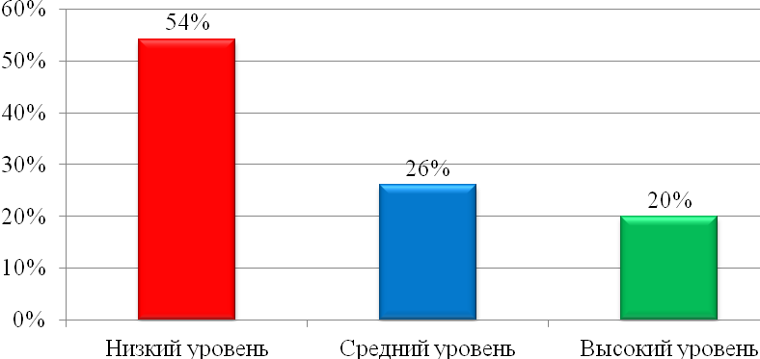

Рис. 1 - Результаты сформированности здоровьесберегающих компетенций у младших школьников

В результате исследования, были получены следующие результаты: низкий уровень сформированности здоровьесберегающих компетенций имеют 54%. Для таких детей характерно отсутствие четкости, конкретности в представлении о здоровом образе жизни. Проявляется неправильное отношение к своему здоровью.
26 % имеют средний уровень сформированности здоровьесберегающих компетенций, что указывает на недостаточность знаний о здоровом образе жизни. Наблюдается расхождение между представлением о здоровом образе жизни и проявлением их в конкретной ситуации.
20 % с высоким уровнем сформированности здоровьесберегающих компетенций, относятся дети, у которых полные, четкие, конкретные представления о здоровом образе жизни. Проявляется привычка в укреплении своего здоровья.
Приведенные результаты исследования указывают, что большая часть учащихся находятся на среднем и низком уровнях сформированности здоровьесберегающих компетенций, что подтверждает необходимость проектирования деятельности по формированию здоровьесберегающих компетенций у младших школьников, одним из путей которого может быть проект.
Список литературы
- Захарова, Т.Н. Формирование здорового образа жизни у младших школьников [Текст]: учеб. пособие для учителей / Т.Н. Захарова. – М.: Учитель, 2009. – 174 с.
- Компетенции в образовании [Текст]: учеб. пособие для учителей / под ред. А.В. Хуторского. – М.: ЦДО ЭЙДОС, 2008. – 327 с.

